目录
ViewModel使用文档 2

ViewModel官方使用文档
虚幻5官方有关ViewModel插件使用文档
https://dev.epicgames.com/documentation/unreal-engine/umg-viewmodel-for-unreal-engine?application_version=5.7#create-a-viewmodel-in-blueprint

ViewModel使用

启用插件
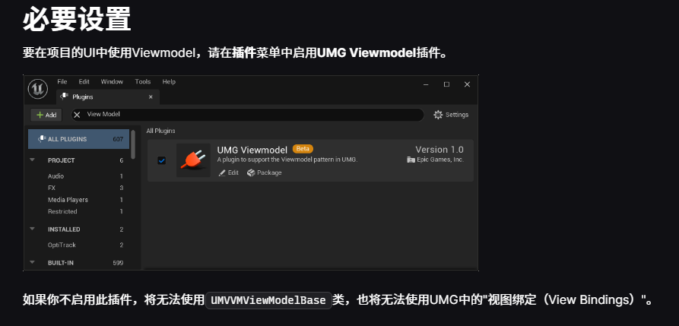

UI中添加ViewModel
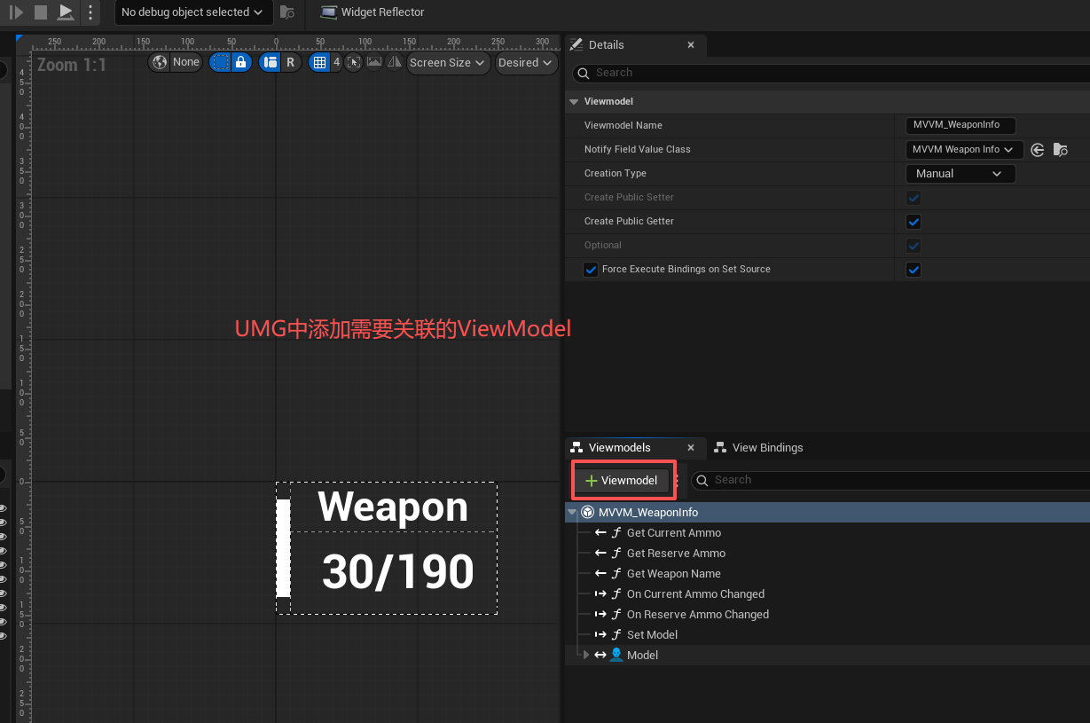

ViewModel的创建
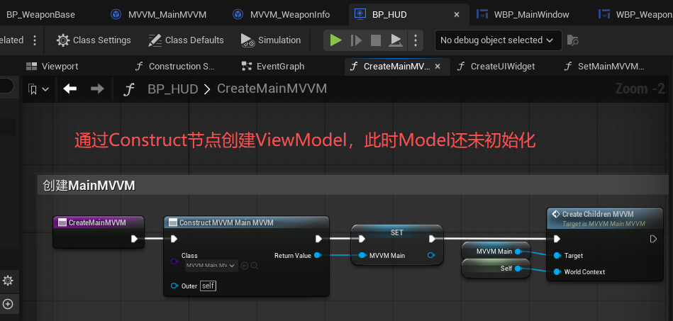

ViewModel设置需要UI显示的变量
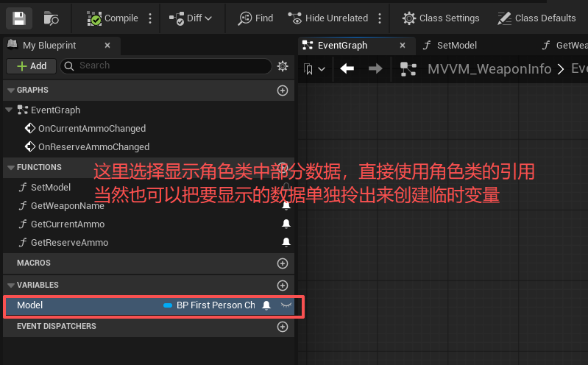

初始化ViewModel中的数据Model（UI添加到视口前）
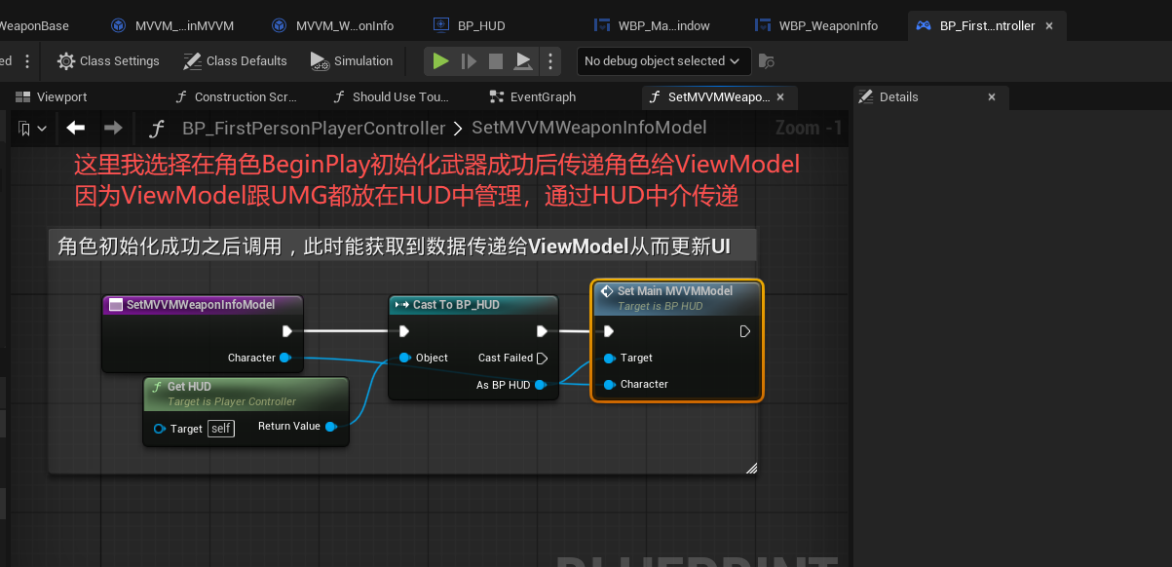
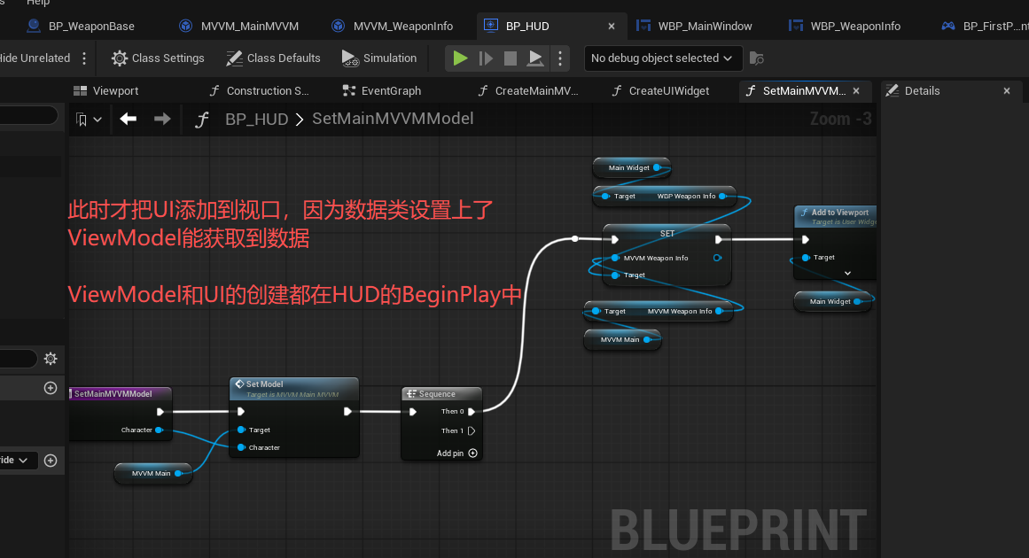

ViewModel创建方式选择
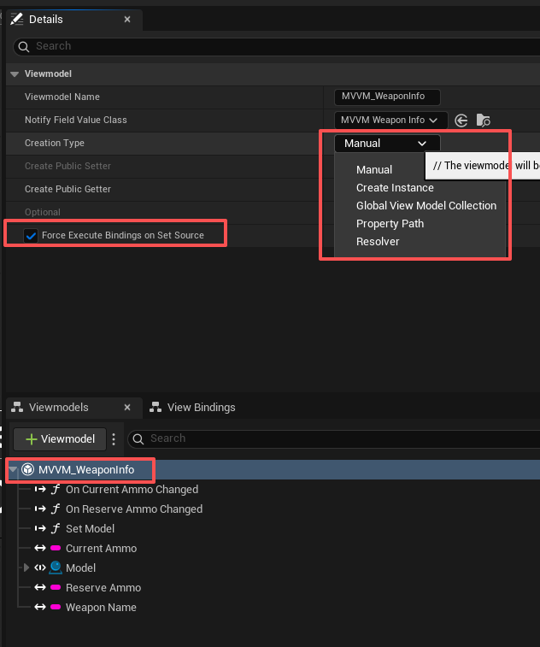
1. Manual（手动）：架构师的首选（依赖注入模式）
- 为什么最契合解耦？
使用 Manual 模式，本质上就是软件工程里大名鼎鼎的**“依赖注入（Dependency Injection）”**。UMG 说：“我需要一个遵守某某约定的 ViewModel，但我不知道它在哪，谁给我我就用谁。”
- 工作流优势：Model（武器对象）在被生成时，顺手 New 了一个自己的 ViewModel，并把自己的引用传给了 VM（完成绑定监听）。当你想让 UI 显示这把武器时，只需把这个已经配置好的 VM 手动 Set 给 UI。
- 关于“代码量多”：是的，你需要多写一个 Set ViewModel 的节点。但这是极高质量的代码。这几个节点换来的是：ViewModel 的生命周期跟着 Model 走（而不是跟着 UI 走），且同一个 ViewModel 可以同时塞给主 HUD、背包界面、结算界面，实现内存里只有一个 VM 实例供多个 UI 消费。
2. Create Instance（创建实例）：这种架构下的“陷阱”
- 表面现象：看起来很方便，UMG 一创建，VM 就自动建好了。
- 核心冲突：如果 UMG 自己创建了 VM，那么这个 VM 是空的！它里面并没有 Model 的引用。你依然需要写蓝图代码去找到这个 UMG，拿出它自动创建的 VM，然后再把 Model 传给它去绑定监听。
- 致命缺陷（内存浪费）：如果你的主屏幕上有个血条（创建了一个 VM_Health），你的按 Tab 键打开的属性面板里也有个血条（又创建了一个 VM_Health）。这导致为了监听同一个角色（Model），你生成了两个不同的 VM 实例，它们各自去监听了一遍。这在大型项目里是绝对要避免的。
3. Global（全局）：全局解耦的神器
- 定位：它不算是妥协，它是专门为**“全局单例 Model”**准备的解耦方案。
- 最佳搭配：如果你有一个 GameMode 或者 GameState（这是典型的全局 Model），你在游戏初始化时，生成一个 VM_GameState，绑定监听后，把它扔进 Global 池子里。所有需要显示分数的 UMG 直接配置为 Global 拿取。既零代码连线，又实现了完美的解耦。
4. Resolver（解析器）：特定场景的折中方案（自动化抓取）
- 特点：它的诞生就是为了解决 Manual 每次都要手动 Set 的“麻烦”。
- 代价：耦合了“路径”。比如你用 Property Path 解析器，UI 必须知道：GetPlayerCharacter -> 拿到武器组件 -> 拿到 VM。如果有一天你想把这个 UI 给“友军NPC”用，但友军不是 PlayerCharacter，这个解析路径就废了，UI 也就报错了。
- 适用场景：你非常确定这个 UI 永远只服务于特定的层级结构（比如玩家主角的准星UI），为了省事，可以用 Resolver 自动去拉取主角身上的 VM。

创建方式 | 方便程度（代码量） | 解耦程度 | 最适用的场景
Create Instance | 最方便（无需外部创建） | 最差（UI绑死VM，且需外部传Model） | 极简单的独立UI（不需要外部Model）
Global | 非常方便（注册后到处可用） | 优秀（专门针对全局单例数据） | 游戏全局状态、设置选项、玩家总比分
Resolver | 较方便（自动寻路抓取） | 中等（UI与层级路径耦合） | 明确知道数据在哪里的专属UI（如主角固定HUD）
Manual | 稍微繁琐（需要手动 Set） | 最完美（纯粹的依赖注入） | 多实例对象（多武器、背包、动态生成的UI）
Force Execute Bindings on Set Source = “连上的瞬间，立刻同步初始状态”。初始化设置ViewModel立即同步一次给UI

初始化ViewModel中的Model
为了实现解耦，Model是不知道ViewModel的存在， ViewModel拥有Model的引用和传递数据给UI。
所以我在Model中添加了广播，当需要显示的变量成功改变时即广播出去，而ViewModel在SetModel拿到Model的引用的时候负责解绑和绑定对应广播到函数或事件。
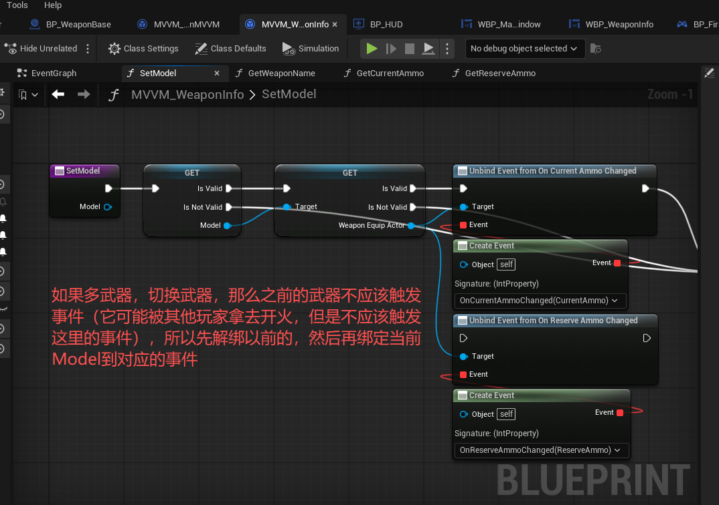
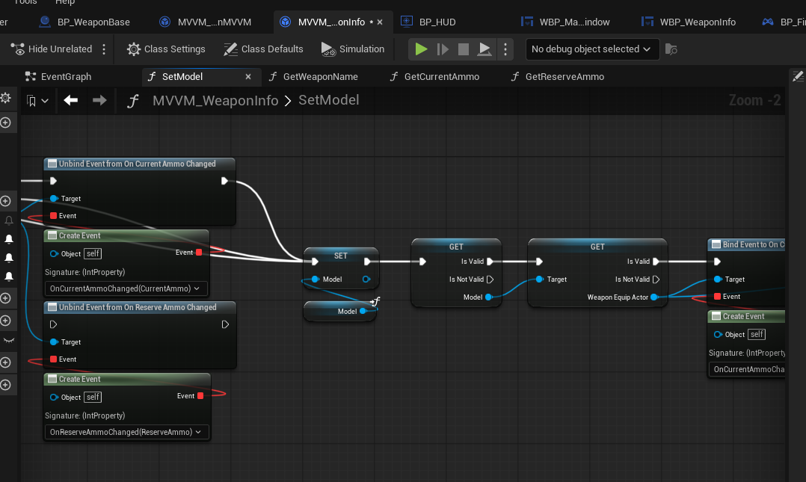
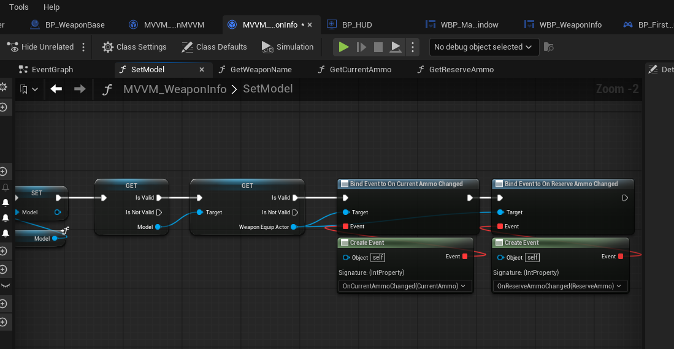
那么这两个事件应该需要触发更新UI

ViewModel触发更新UI
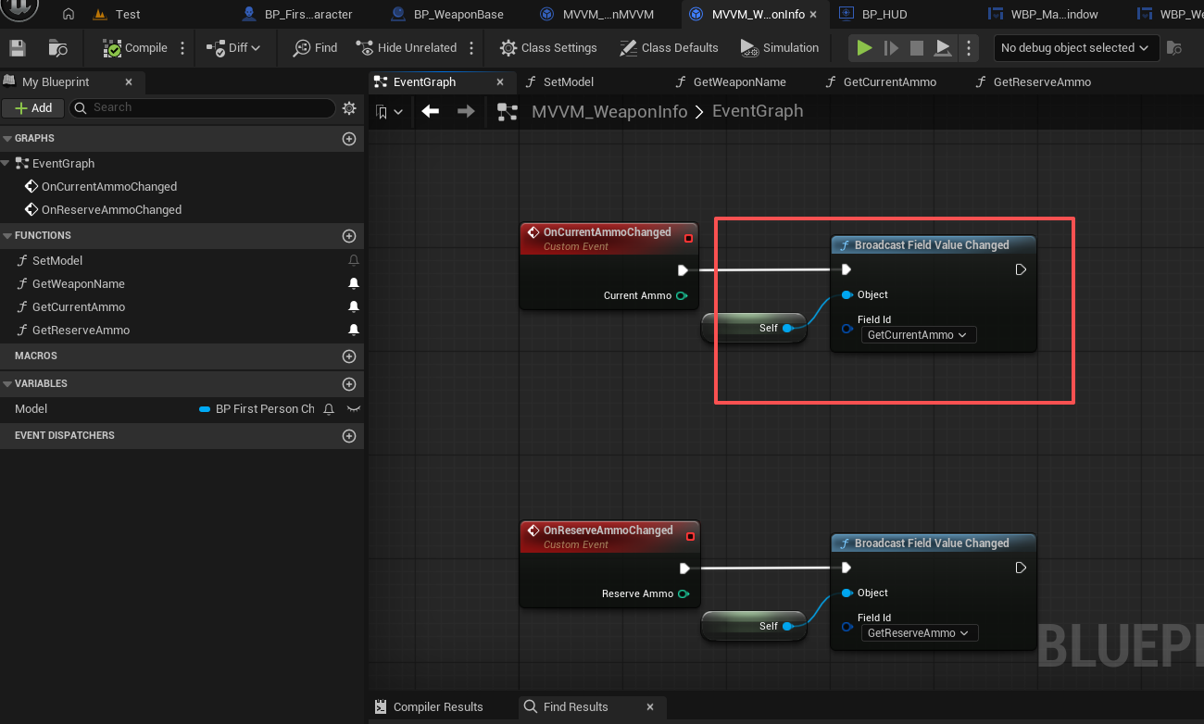

ViewModel中通过函数获取数据刷新UI
因为ViewModel仅拥有Model数据类的引用，没有在自己类中创建需要刷新UI的临时变量，所以这里需要创建函数从Model中拿到需要更新的数据
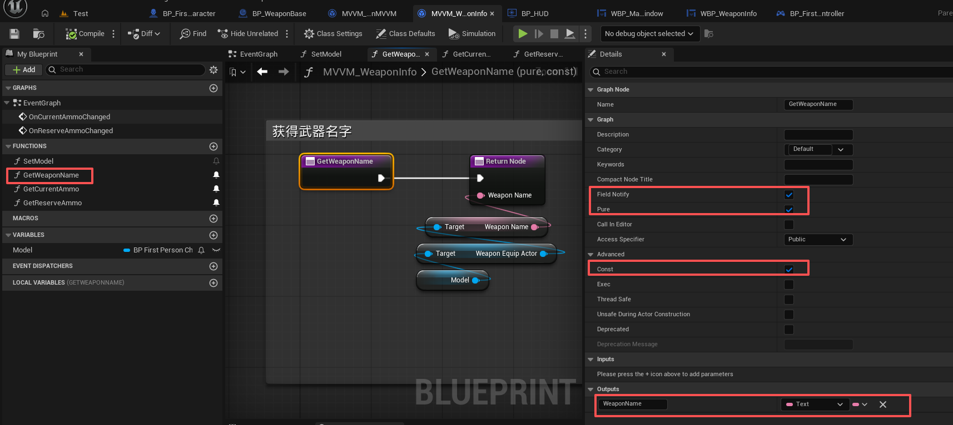
规则如下：
